Праздничный привал в библиотеке
Ветераны Великой Отечественной войны - «Ставшее легендой поколение». О них вспоминали на праздничном привале, прошедшем 9 мая в центральной районной библиотеке им.О.М.Куваева.
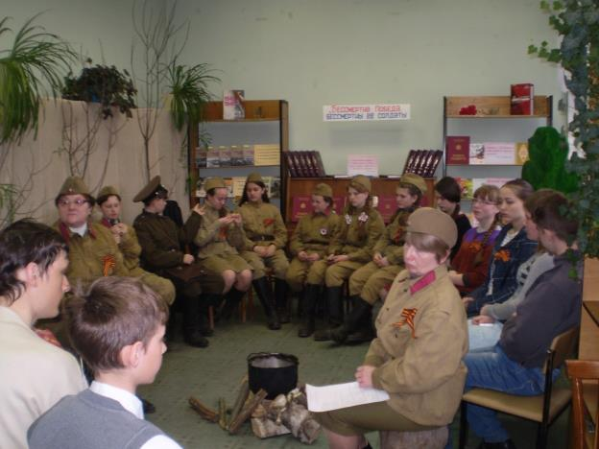
В зале, оформленном в виде лесной поляны, около костра собрались участники привала. И зазвучали душевные песни военных лет «Катюша», «Землянка», «День Победы», «Смуглянка» под аккомпанемент гитары Павла Трушникова и Максима Мальцева. Затаив дыхание слушали гости проникновенные стихи в исполнении В.А. Перминовой и Ю.С. Мальцева.
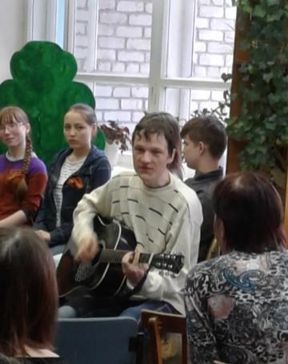
Истории о своих родных, воевавших в годы Великой Отечественной войны рассказали Л.Н. Шалагинова, В.А. Перминова, М. Мальцев, П. Четвериков, Т. Ковязина, Т.А. Груздева.
Настоятель Никольского храма Владимир Неганов, иерей Игорь Петрухин и ребята из поискового отряда поделились своими впечатлениями о Вахте памяти, прошедшей с 29 апреля по 7 мая.
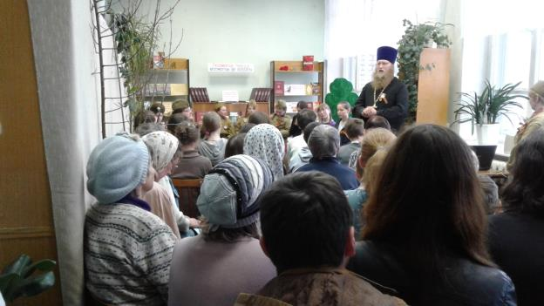
В завершении вниманию собравшихся был представлен сборник о ветеране Великой Отечественной войны, краеведе, нашей землячке Галине Фроловне Шалагиновой «Ее сердцем согрета Родина», который был подготовлен библиографом центральной районной библиотеки Г.А.Кулаковой.
Для маленьких гостей привала прошли кукольные миниспектакли «Каша из топора» и «Стальное колечко».
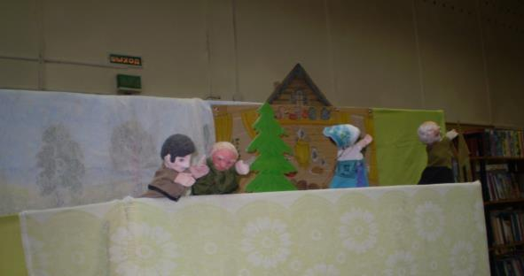
Завершающими аккордами праздничного привала прозвучали песня «Журавли», дань памяти погибшим на войне. И жизнеутверждающая песня о родном поселке Свеча в исполнении П.Трушникова.
